Four Seasons Hotel Madrid participa un año más en la Madrid Cocktail Week con propuestas en sus 3 espacios gastronómicos

El Patio, ISA y Dani Brasserie participan con diferentes elaboraciones dispuestas a sorprender los paladares más exquisitos en una semana única dedicada a las grandes elaboraciones mixológicas de nuestro país
September 26, 2022, Madrid, Spain

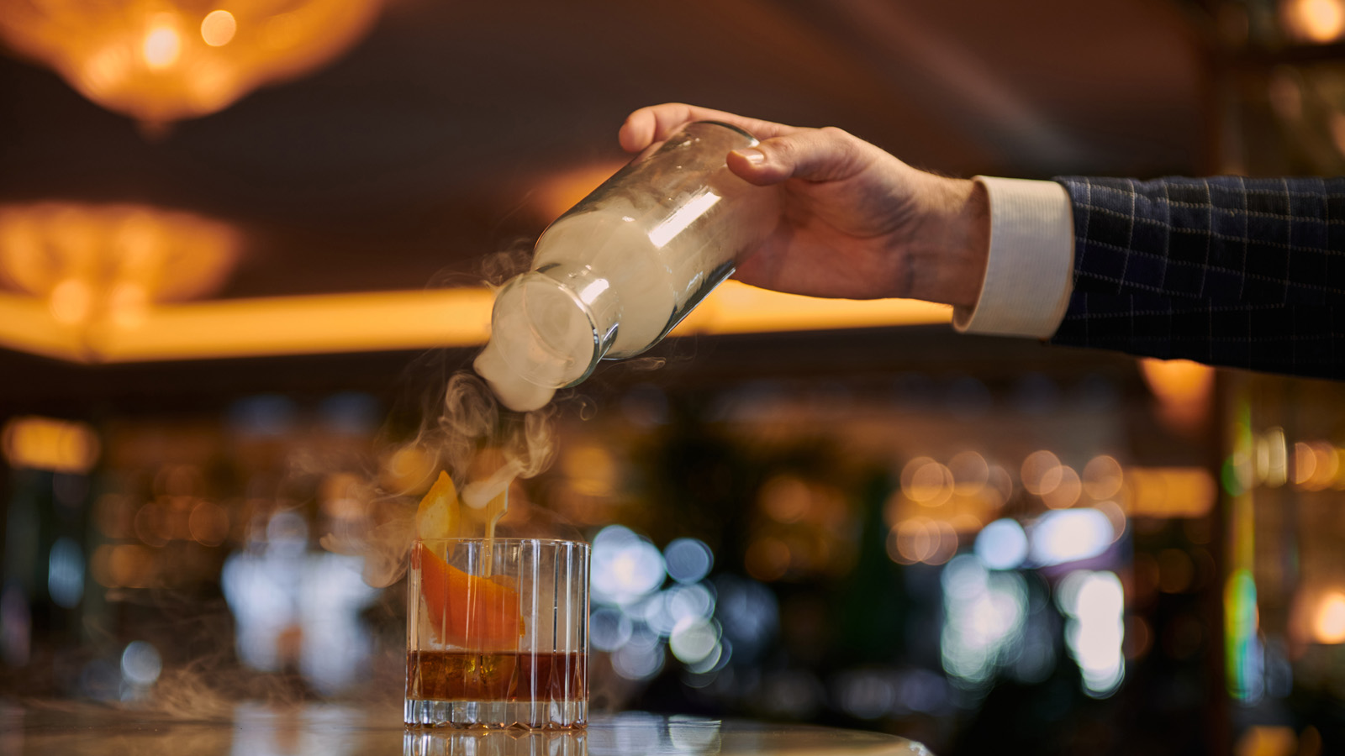
Un año más, Four Seasons Hotel Madrid participará en la Madrid Cocktail Week que dará comienzo el próximo 26 de septiembre en la capital madrileña. Junto a otros restaurantes, bares y coctelerías, el hotel participa en esta quinta edición con propuestas sorprendentes creadas por algunos de los mejores bartenders de nuestro país en sus espacios ISA, El Patio y Dani Brasserie.
Durante una semana, Madrid se convertirá en la capital de la coctelería con cientos de planes y experiencias que giran entorno a la mixología y donde el usuario podrá disfrutar de ventajas y precios especiales en una selección de cócteles de cada local participante adquiriendo la pulsera de la Madrid Cocktail Week.
ISA: Coctelería de Autor de Inspiración Asiática
Ubicado en la primera planta de Four Seasons Hotel Madrid, en el esquinazo más icónico de la capital entre las calles Alcalá y Sevilla, este restaurante y coctelería fusiona una interesante propuesta gastronómica de inspiración asiática y mediterránea con una sofisticada coctelería de autor e inspiración japonesa liderada por su Head Bartender Miguel Pérez.
A través de su propuesta “líquida”, inspirada en el camino del haiku, tipo de poesía japonesa capaz de expresar algo complejo de manera simple, , tendrá presencia en la MCW con 3 de sus elaboraciones más sofisticadas y llenas de sabor.
“Heisei” elaborado con Matusalen 15, oloroso de Jerez, Italicus, gastrique de champagne y quinina. Otra de las propuestas con las que participan es “Geisha”, un humeante trago de felicidad a base de Vodka, Cointreau, cordial de nitro shiso-matcha y cacao blanco o la propuesta de sabores que encontramos en “Satori” elaborado con Martin Miller´s y cordial eléctrico.
Además, locales y visitantes podrán disfrutar de entretenimiento en directo y experiencias únicas como el Guest Bartending de Federico Balzarini, bartender en @vesperbkk y que estará en ISA el próximo 1 de octubre a partir de las 19:00.
El Patio una Propuesta Sofisticada y Elegante donde los Clásicos son Reversionados
El Patio, lobby lounge del Four Seasons Hotel Madrid se une a MCW con una carta sofisticada, elegante y de sabores reconocibles que pretende ser “Guía de un viaje al pasado” donde los clásicos son reversionados y rememoran como esta localización fue testigo de historias memorables y punto de encuentro para muchos.
Como resultado, 3 sofisticadas propuestas: “Mr. Negroni” elaborado con Nordés, vermut Atamán y Campari. “Paloma Posh”, una mezcla dulce con un toque picante elaborada con Don Julio Reposado, Campari, Agave, picante y soda de melocotón y por último, “El Sereno”, un cóctel a base de Nordés, Martini Fiero, Paragon Rue Berry, bitters y Campari para aquellos que buscan una mezcla vibrante.
Dani Brasseria, una Oda a la Cultura Española
Por su parte, el espacio de Dani, la brasserie de Dani García ubicada en la séptima planta de Four Seasons Hotel Madrid, también será protagonista en la Madrid Cocktail Week con su exclusiva coctelería inspirada en el arte español, la cultura, la música y la naturaleza. A través de sus creaciones, el equipo de mixología del restaurante rinde homenaje a grandes artistas que han marcado la historia de nuestro país, como Sorolla, Dalí, Velázquez, Almodóvar, Sara Montiel o Gloria Fuertes.
En esta ocasión, madrileños y visitantes podrán disfrutar de “Luz”, un cóctel inspirado en el pintor Joaquín Sorolla, lleno de luminismo con sabores mediterráneos y elaborado con Martini Rubino, Campari, Sherry Fino, bitter de vinagre balsámico, Dry Curaçao, sidra, tomillo y romero. Además, los participantes de la MCW también se sorprenderán con “Barbate”, un cóctel a base de Nordés, yuzu, sirope de fruta de la pasión, albahaca, limón y sake espumoso que homenajea el arte y la tradición de la pesca en la almadraba de Barbate.

RELATED

September 26, 2022, Madrid, Spain
Four Seasons Hotel Madrid Participates Once Again in Madrid Cocktail Week with Proposals from Its Three Gastronomic Spaces
https://publish.url/madrid/hotel-news/2022/madrid-cocktail-week.html

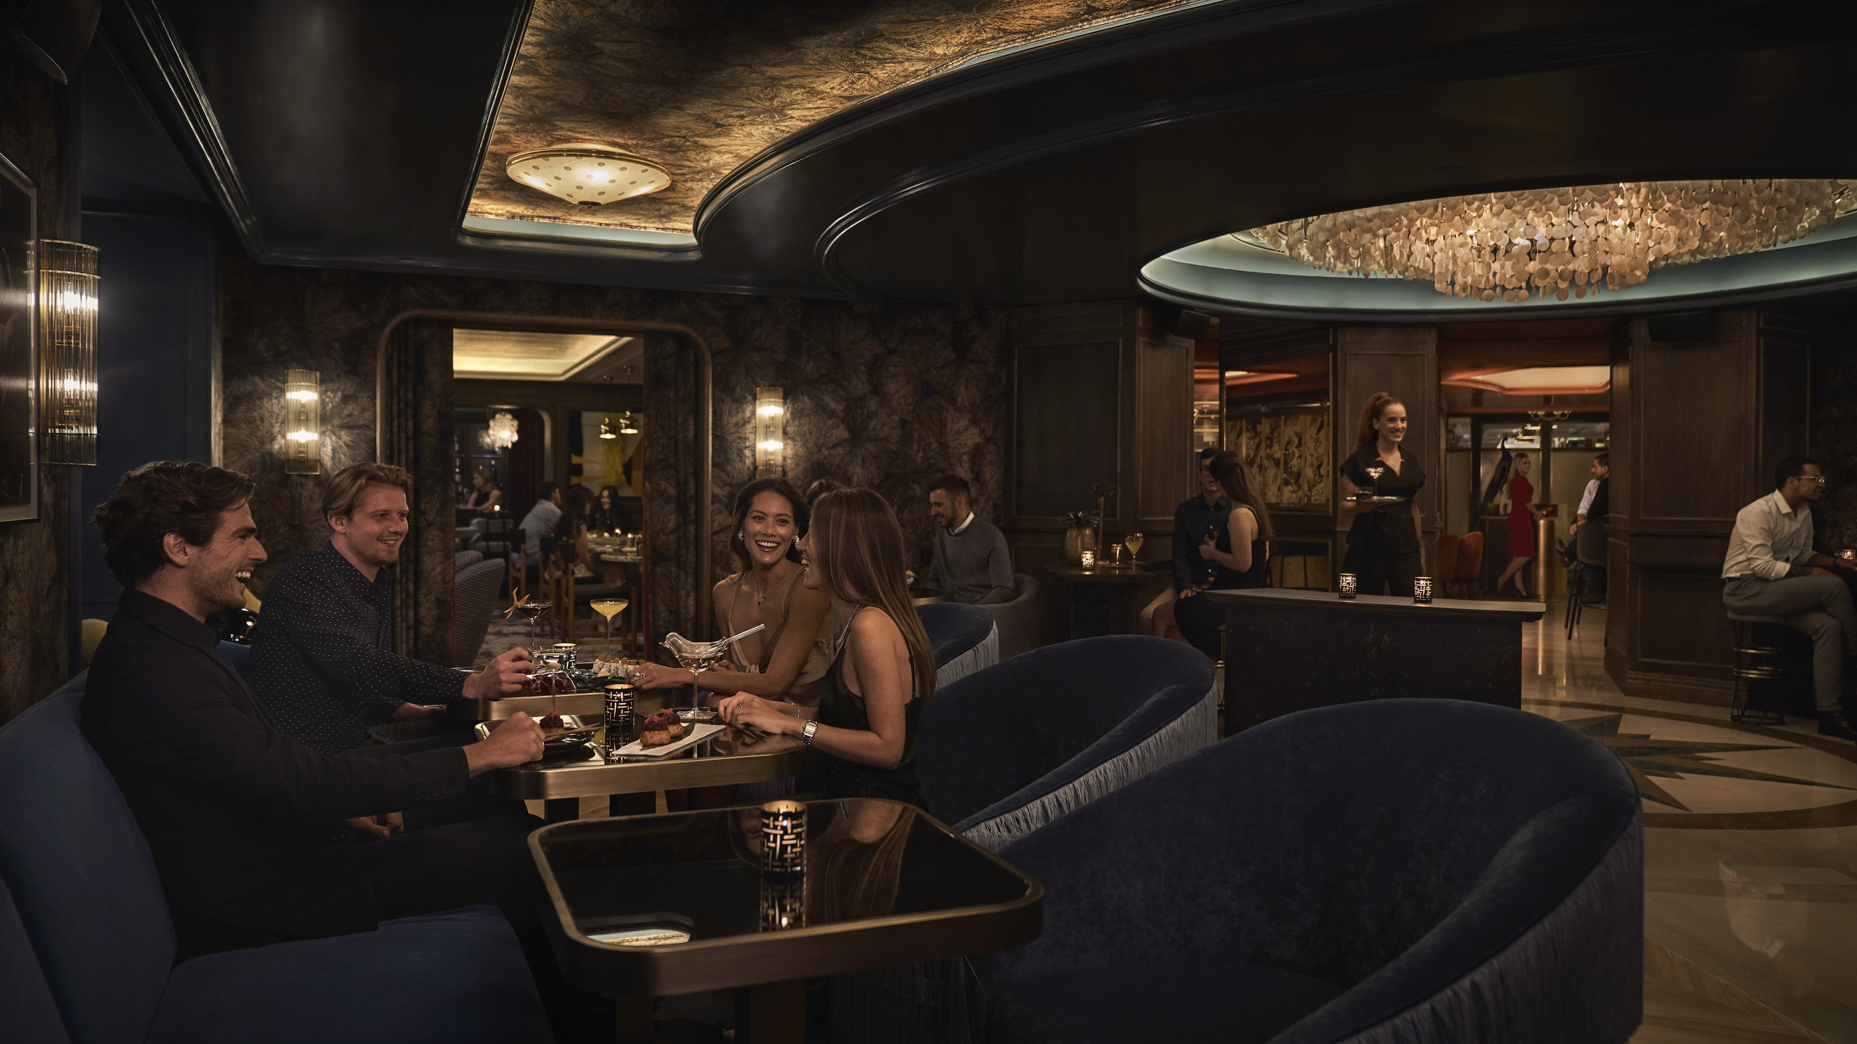 | September 15, 2022, Madrid, Spain  ISA reabre sus puertas: nuevo concepto gastronómico y cambio de carta  https://publish.url/es-es/madrid/hotel-news/2022/new-menu-at-isa.html

PRESS CONTACTS

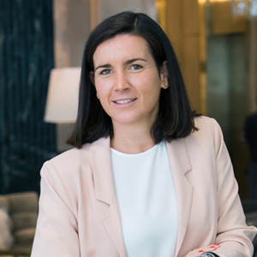 | Marta Centeno  Director of PR & Communications  Calle de Sevilla 3  Madrid  Spain  marta.centeno@fourseasons.com  +34 910 88 33 33

